15.06.2022 259-01-03-201
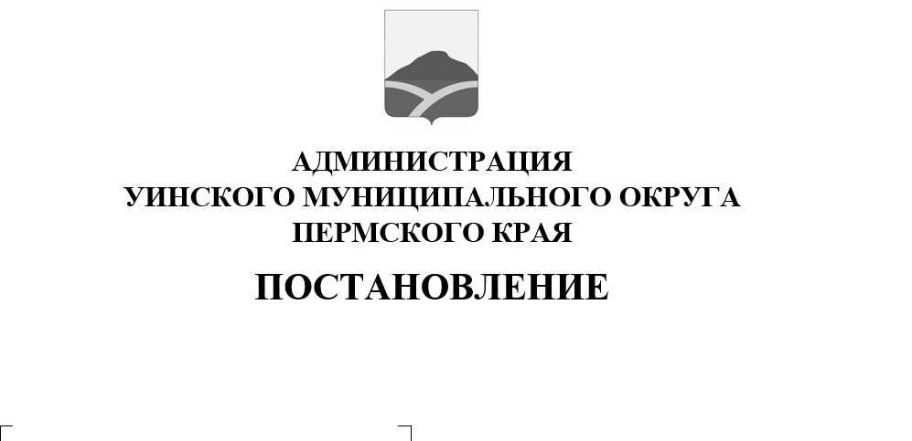
В рамках реализации федерального проекта «Успех каждого ребенка» национального проекта «Образование», в соответствии с постановлением Правительства Пермского края от 10 марта 2022 г. № 183-п «О внедрении системы персонифицированного учета и персонифицированного финансирования дополнительного образования детей на территории Пермского края», приказом Министерства образования и науки Пермского края от 08.04.2022 № 26-01-06-339 «Об утверждении Правил персонифицированного учёта и персонифицированного финансирования дополнительного образования детей на территории Пермского края», администрация Уинского муниципального округа
О создании и функционировании муниципального опорного центра дополнительного образования детей на территории Уинского муниципального округа
ПОСТАНОВЛЯЕТ:
1. Создать муниципальный опорный центр дополнительного образования детей (далее – МОЦ) на базе Муниципального бюджетного учреждения дополнительного образования «Уинская детская школа искусств» (далее – ДШИ).
1.1. Назначить руководителем МОЦ Ворошнину Наталью Александровну, директора ДШИ.
2. Директору ДШИ Ворошниной Н.А. обеспечить выполнение мероприятий согласно приказу Министерства образования и науки Пермского края от 08.04.2022 № 26-01-06-339 «Об утверждении Правил персонифицированного учёта и персонифицированного финансирования дополнительного образования детей на территории Пермского края»
3. Утвердить Положение о деятельности МОЦ (приложение 1).
4. Утвердить План работы МОЦ (приложение 2).
5. Определить Управление образования администрации Уинского муниципального округа уполномоченной организацией по организации финансового обеспечения образовательной деятельности в рамках персонифицированного финансирования дополнительного образования детей на территории Уинского муниципального округа.
6. Признать утратившим силу постановление администрации Уинского муниципального района от 18.09.2017 №360-259-01-03 «О создании муниципального опорного центра дополнительного образования детей»
7. Настоящее постановление вступает в силу со дня обнародования и подлежит размещению на официальном сайте администрации Уинского муниципального округа.
8. Контроль над исполнением постановления возложить на начальника Управления образования администрации Уинского муниципального округа Копытову Н.Н.

Глава муниципального округа-
глава администрации Уинского
муниципального округа А.Н. Зелёнкин

Приложение 1
к Постановлению администрации Уинского муниципального округа
15.06.2022 259-01-03-201
Положение о деятельности МОЦ

1.1. Настоящее Положение определяет порядок создания, цель и задачи, функции, структуру, систему управления и финансовое обеспечение муниципального опорного центра дополнительного образования детей Уинского муниципального округа (далее – МОЦ).
1.2. Создание МОЦ осуществляется в рамках реализации федерального проекта «Успех каждого ребенка» национального проекта «Образование» (далее – федеральный проект).
1.3. Координатором МОЦ является Управление образования администрации Уинского муниципального округа.
1.4. МОЦ создан на базе Муниципального бюджетного учреждения дополнительного образования «Уинская детская школа искусств» (далее – ДШИ), осуществляющего организационное, методическое и аналитическое обеспечение внедрения и реализации системы персонифицированного учета и
1.5. На период реализации федерального проекта МОЦ осуществляет функции по обеспечению межведомственного взаимодействия на территории Уинского муниципального округа, а также организационного, экспертно-консультационного центра в муниципальной системе дополнительного образования детей, обеспечивающего согласованное развитие дополнительных образовательных программ для детей от 5 до 17 лет (включительно).
1.6. Деятельность МОЦ на базе ДШИ не влечет за собой изменение типа или вида учреждения, его организационно-правовой формы и подчиненности, определённых Уставом ДШИ.
1.7. МОЦ в своей деятельности руководствуется Конституцией Российской Федерации; Федеральным законом от 29.12.2012 №273-ФЗ «Об образовании в Российской Федерации»; постановлениями и распоряжениями Правительства Российской Федерации; нормативно-правовыми актами, письмами, рекомендациями Министерства образования и науки Министерства образования и науки Пермского края; локальными актами Регионального модельного центра дополнительного образования детей Пермского края (далее – РМЦ).

- Цель и задачи деятельности МОЦ

1.1. Цель – создание условий для обеспечения на территории Уинского муниципального округа эффективной системы межведомственного взаимодействия в сфере дополнительного образования детей по реализации современных, вариативных и востребованных дополнительных образовательных программ для детей, обеспечивающих достижение показателей развития системы дополнительного образования детей.
1.2. Задачи деятельности МОЦ:
- организационное, информационное, экспертно-консультационное, учебно-методическое сопровождение и мониторинг реализации федерального проекта «Успех каждого ребенка» на национального проекта «Образование»;
- содействие внедрению современных управленческих и организационно экономических механизмов в дополнительном образовании.

- Функции МОЦ

2.1. Создает, апробирует и внедряет модели обеспечения равного доступа к дополнительным образовательным программам; оказывает организационно - методическую поддержку по реализации дополнительных образовательных программ.
2.2. Ведет персонифицированный учет детей, занимающихся по дополнительным образовательным программам, подлежащих персонифицированному финансированию.
2.3. Ведет учет объема образовательных услуг по реализации дополнительных образовательных программ, оказанных детям в соответствии с муниципальным заданием или в рамках соглашений о предоставлении образовательных услуг между управлением образования и поставщиком услуг.
2.4. Осуществляет заполнение информации в автоматизированной информационной системе «Электронная пермская образовательная система», подсистема Дополнительное образование».
2.5. Осуществляет информирование детей, родителей, общественности о возможностях и специфике дополнительного образования на территории Уинского муниципального округа.

- Организационная структура и управление МОЦ

3.1. Общая координация и контроль деятельности МОЦ осуществляется Управлением образования администрации Уинского муниципального округа.
3.2. МОЦ возглавляет руководитель МОЦ.
3.3. Руководитель МОЦ назначается и освобождается от занимаемой должности приказом Управления образования.
3.4. Руководитель МОЦ в рамках своей компетенции:
- организует деятельность МОЦ в соответствии с его задачами и функциями;
- планирует деятельность и обеспечивает реализацию плана мероприятий МОЦ;
- отвечает за состояние предоставляемой статистической информации и отчетности.
3.5. Руководитель МОЦ имеет право:
- вносить предложения по составу МОЦ;
- готовить проекты документов в рамках реализации плана мероприятий МОЦ;
- запрашивать информацию от организаций и ведомств, относящуюся к деятельности МОЦ.

- Прекращение деятельности МОЦ

4.1. Прекращение деятельности МОЦ возможно в следующих случаях:
- окончание срока реализации федерального проекта, в рамках которого действует МОЦ;
- возникновение обстоятельств, препятствующих Управлению образования продолжать деятельность МОЦ по предусмотренной тематике.
4.2. Решение о прекращении деятельности МОЦ принимается администрацией Уинского муниципального округа.

- Отчет о работе МОЦ

5.1. МОЦ представляет отчёт о своей деятельности РМЦ, Управлению образования, в установленные сроки, на основе разработанных критериев и показателей эффективности и по утвержденным формам РМЦ.
5.2. Мониторинг результатов реализации мероприятий МОЦ организуется путем сбора, обработки, анализа статистической, справочной и иной информации о результатах реализации мероприятий и оценке достигнутых результатов.
5.3. Публичность (открытость) информации о значениях и результатах мониторинга реализации деятельности МОЦ обеспечивается путем размещения оперативной информации в сети Интернет на информационном портале МОЦ.

Приложение 2
к Постановлению администрации Уинского муниципального округа
15.06.2022 259-01-03-201
План работы
муниципального опорного центра
дополнительного образования детей

№ п/п | Наименование мероприятия | Сроки | Ответственный
1 | Создание муниципального опорного центра дополнительного образования детей (далее – МОЦ):  1. Отбор и утверждение площадки МОЦ.  2. Определение координатора МОЦ.  3. Утверждение Положения о деятельности МОЦ.  4. Утверждение Плана работы МОЦ. | апрель-май 2022г. | Администрация Уинского муниципального округа, Управление образования
2 | Подготовить и принять нормативные акты по введению персонифицированного финансирования | апрель-май 2022г. | Администрация Уинского муниципального округа, Управление образования, МОЦ
3 | Создать реестр поставщиков услуг дополнительного образования | Июнь-август 2022г. | МОЦ
4 | Работа в автоматизированной информационной системе «Электронная пермская образовательная система», подсистема Дополнительное образование»:  1. Организовать учет детей, получающих услуги дополнительного образования, в т.ч. по сертификату | Август 2022г. – июнь 2023г. | МОЦ
5 | Провести информационную кампанию | Август – сентябрь 2022г. | МОЦ
6 | Отчет о работе МОЦ | Декабрь 2022г. | МОЦ

